Transformation et utilisation du pétrole (suite) séquence 4

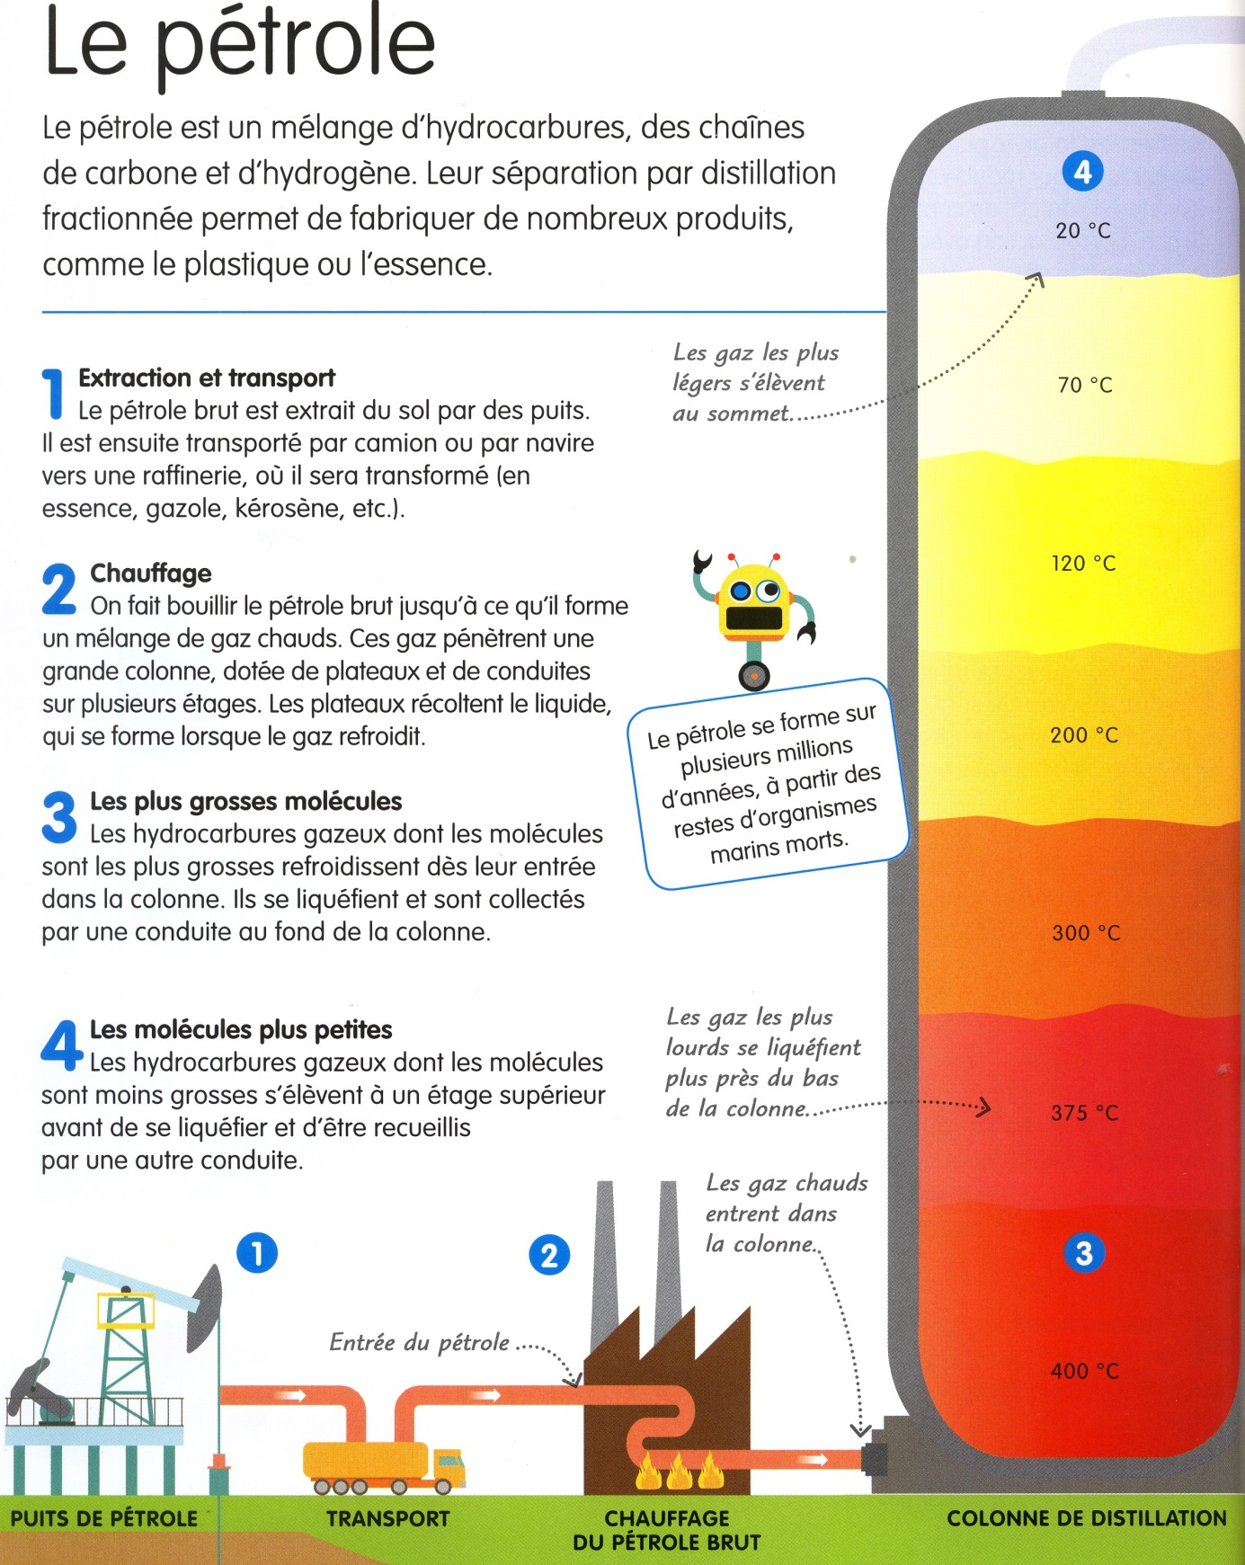
Source : Première introduction aux Sciences. Larousse.
Synthèse :
Après l'avoir extrait et l'avoir transporté jusqu'à une raffinerie, le pétrole brut est chauffé à plus de 370°C, température à laquelle tous ses composés sont gazeux. Ces vapeurs sont envoyées dans une tour de distillation où elles montent différents paliers tout en se refroidissant. Les molécules les plus volumineuses se liquéfient très vite pendant que les molécules les plus légères continuent leur ascension. Une séparation des constituants est ainsi réalisée. Ce processus est appelé la distillation fractionnée du pétrole.

Distillation fractionnée du pétrole
Du plus léger (1) au plus lourd (7), la distillation fractionnée du pétrole permet d’obtenir 7 types de produits. Pour chacun des types, trouve des exemples d’utilisations que tu connais :
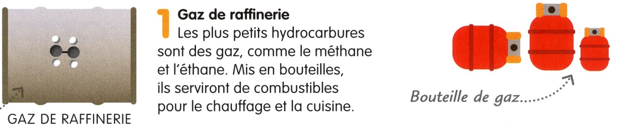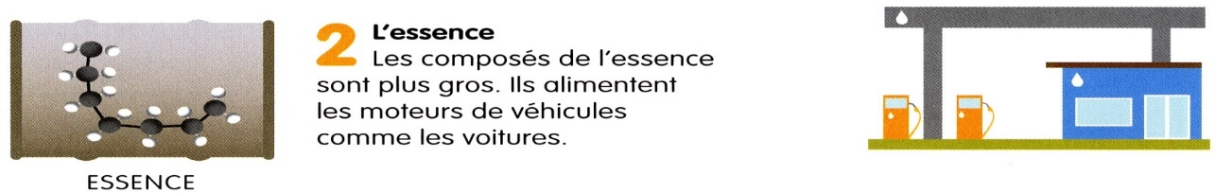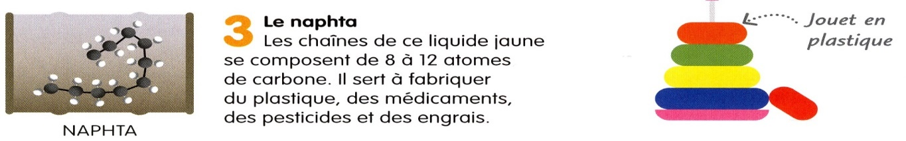
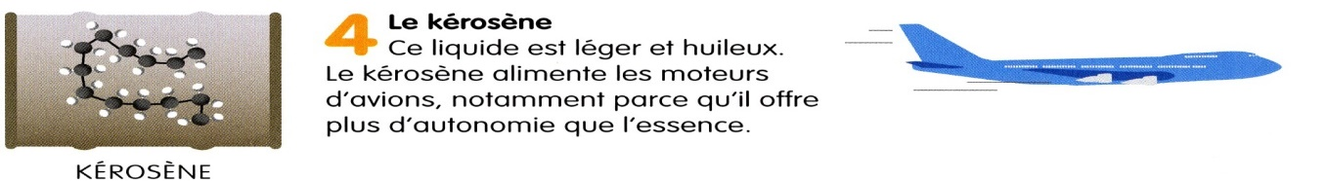
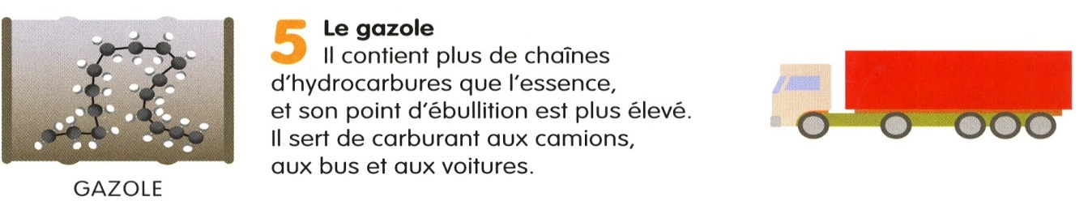
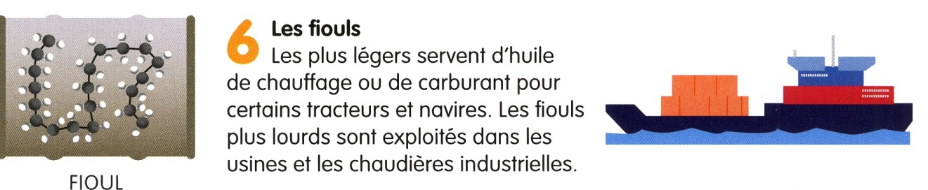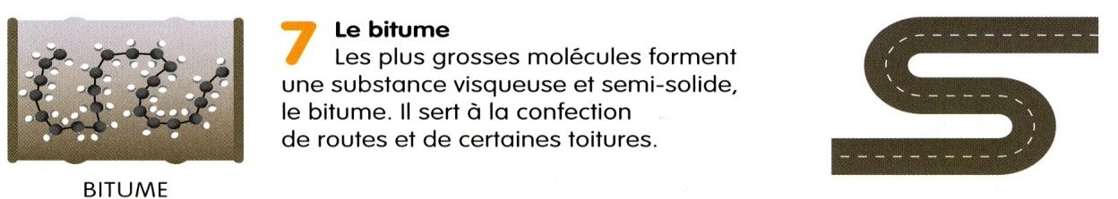
Source : Première introduction aux Sciences. Larousse.

la composition du plastique
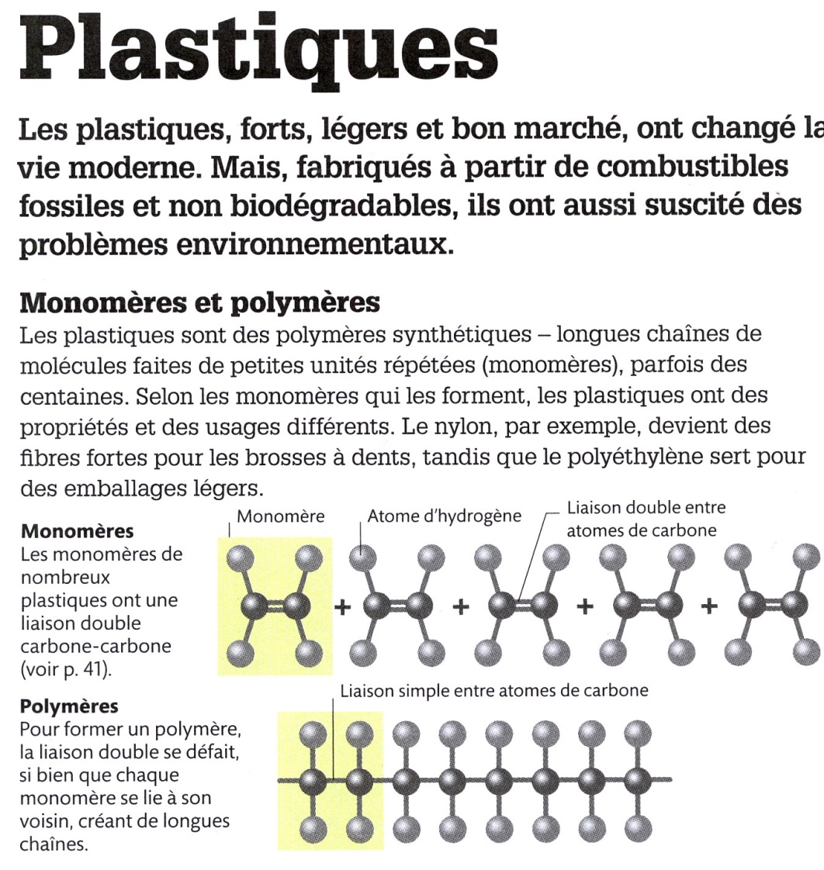
Source : Première introduction aux Sciences. Larousse.
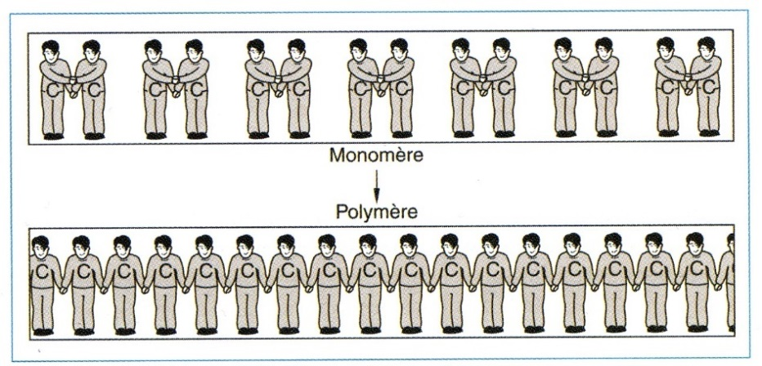
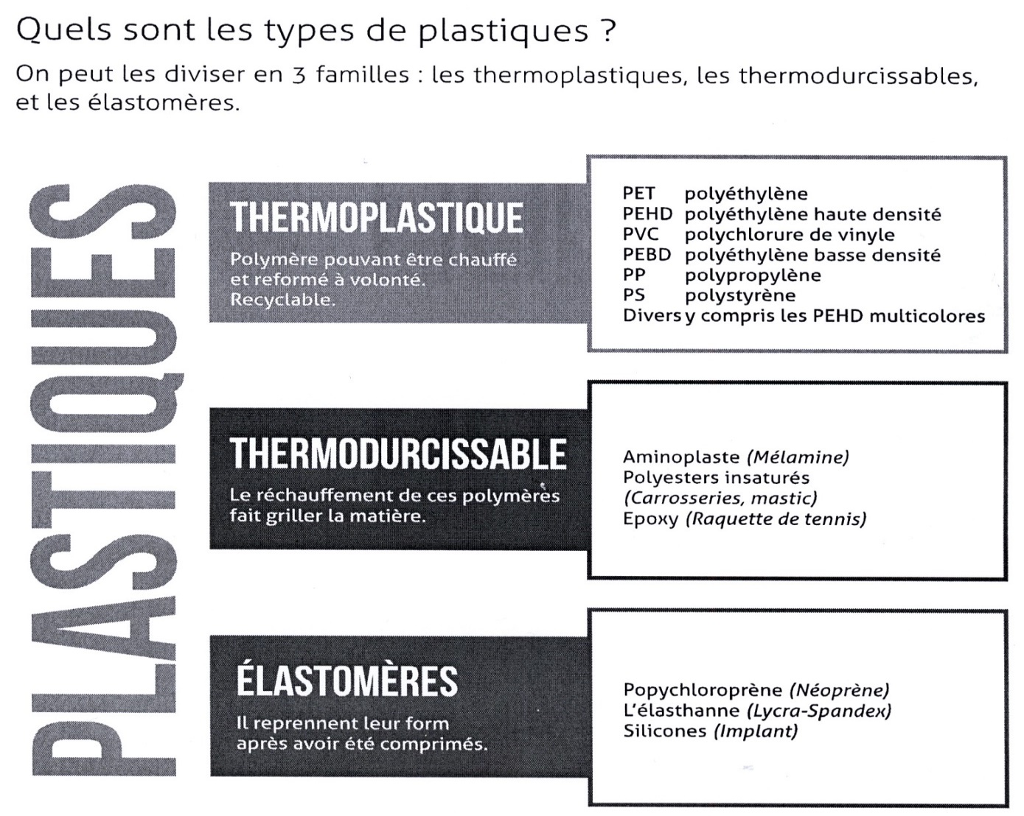
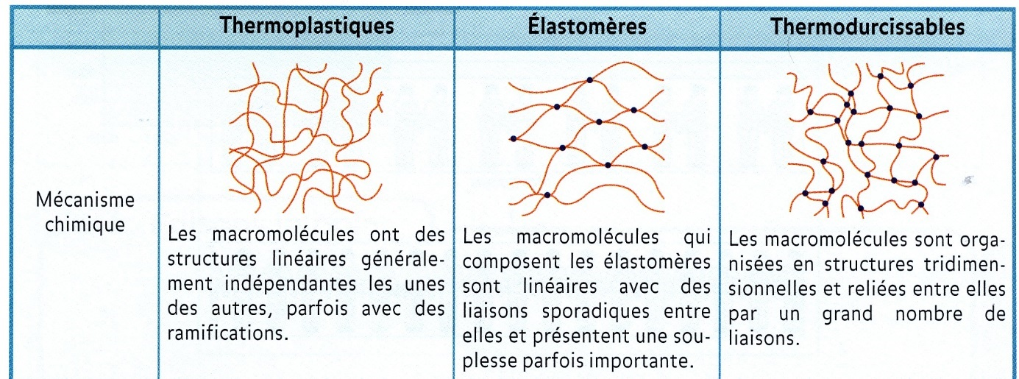Source : Impulsions – Sciences et technologies 4- Plantyn.

Ce sont les thermoplastiques qui sont le plus utilisés dans la vie quotidienne. Ils sont classés comme suit :
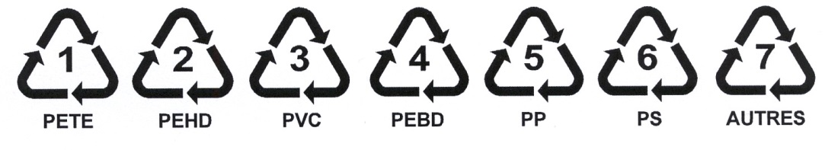
Exercice (coté) : Réalisez individuellement une recherche afin de compléter le tableau ci-dessous.
- Ce travail est à remettre avant le 8 décembre 2020
- Les références bibliographiques utilisées pour ce travail doivent être mentionnées. Attention, Wikipédia n’est pas admis !!!!
- Pour chacun des 7 types de plastiques, vous devez trouver un exemple de produit de la vie courante.
TYPES DE PLASTIQUE | UTILISATIONS | RECYCLABLE | IMPACT SUR LA SANTE
